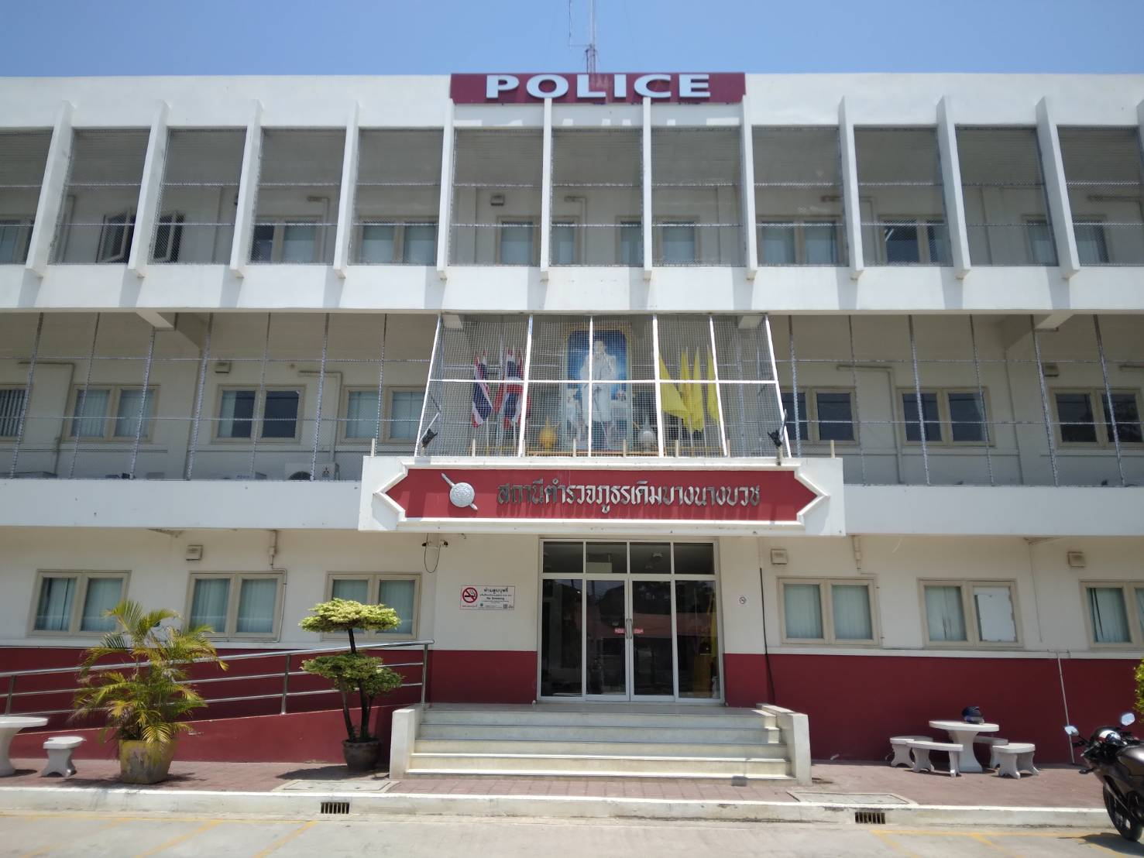

รายงานผลการปฏิบัติราชการ สถานีตำรวจภูธรเดิมบางนางบวช
ประจำเดือน กุมภาพันธ์ พ.ศ. ๒๕๖7
ปีงบประมาณ พ.ศ. 256๗

ข้อมูล ณ วันที่ 2๙ กุมภาพัน์ 2567

โครงการจิตอาสา “เราทำความดี ด้วยหัวใจ ”
สถานีตำรวจภูธรเดิมบางนางบวช จังหวัดสุพรรณบุรี

1. ชื่อโครงการ จิตอาสาพัฒนา “เราทำความ ดี ด้วยหัวใจ” กิจกรรมจิตอาสาบริจาคโลหิต
๒. หลักการและเหตุผล
ด้วยพระบาทสมเด็จพระเจ้าอยู่หัว ทรงพระกรุณาโปรดเกล้าฯ พระราชทานโครงการจิตอาสาพระราชทาน เพื่อให้เกิดความรู้รักสามัคคี ประชาชนมีความสุข ประเทศชาติมีความมั่นคงยั่งยืน ภายใต้พระราชปณิธาน “สืบสาน รักษา ต่อยอด” ตำรวจภูธรจังหวัดสุพรรณบุรี ได้มีหนังสือเชิญร่วมกิจกรรม เนื่องในวันสำคัญของชาติไทย วันที่ 24 กุมภาพันธ์ 2567 เป็นวันมาฆบูชา ทางโรงพยาบาลศูนย์เจ้าพระยายมราช ขอรับบริจาคโลหิตเพื่อจัดเตรียมไว้สำรอง เพื่อใช้ในการรักษาพยาบาลประชาชนทั้งภายในโรงพยาบาล และโรงพยาบาลอื่นในจังหวัดสุพรรณบุรี และเป็นการรณรงค์ให้ประชาชนบริจาคโลหิตเป็นประจำทุก 3 เดือน ด้วยนั้น
สถานีตำรวจภูธรเดิมบางนางบวช ได้จัดเจ้าหน้าที่ตำรวจชุดจิตอาสา ที่มีความพร้อมทางด้านร่างกาย เข้าร่วมกิจกรรมดังกล่าว
๓. วัตถุประสงค์
3.1 ข้าราชการตำรวจในสังกัดมีความเป็นจิตอาสา รู้จักเสียสละ ร่วมมือร่วมใจในการทำประโยชน์เพื่อส่วนรวม
3.2 เพิ่มปริมาณโลหิตในโรงพยาบาลศูนย์เจ้าพระยายมราชและโรงพยาบาลในจังหวัดสุพรรณบุรี
๔. วิธีดำเนินการ
4.1 ประชาสัมพันธ์เชิญชวนข้าราชการตำรวจในสังกัดร่วมโครงการจิตอาสา “เราทำความ ดี ด้วยหัวใจ” กิจกรรมจิตอาสาบริจาคโลหิต
4.2 แจ้งให้กำลังพลในสังกัดที่สมัครใจบริจาคโลหิต ร่วมกิจกรรมจิตอาสาบริจาคโลหิต
๕. กลุ่มเป้าหมาย
๕.๑ ข้าราชการตำรวจในสังกัดสถานีตำรวจภูธรเดิมบางนางบวช จำนวน 5 นาย

๖. งบประมาณ
งบประมาณของทางราชการ ปีงบประมาณ พ.ศ. ๒๕๖๗
๗. สถานที่ดำเนินการ
สถานีตำรวจภูธรเดิมบางนางบวช จว.สุพรรณบุรี
๘. ระยะเวลาดำเนินการ
ปีงบประมาณ พ.ศ. ๒๕๖๗

๙. หน่วยงานที่รับผิดชอบ
สถานีตำรวจภูธรเดิมบางนางบวช อำเภอเดิมบางนางบวช จังหวัดสุพรรณบุรี
๑๐. ผลที่คาดว่าจะได้รับ
10.1 ข้าราชการตำรวจในสังกัดสถานีตำรวจภูธรเดิมบางนางบวช ได้บำเพ็ญประโยชน์ต่อส่วนรวม
10.2 ศูนย์บริการโลหิต โรงพยาบาลเจ้าพระยายมราชและโรงพยาบาลในจังหวัดสุพรรณบุรี มีปริมาณโลหิตสำรองในระบบมากขึ้น
๑๑. ผู้เสนอโครงการ

พันตำรวจโทหญิง รุ่งตะวัน จันทร์โสม
(รุ่งตะวัน จันทร์โสม)
สารวัตรธุรการสถานีตำรวจภูธรเดิมบางนางบวช

๑๒. ผู้เห็นชอบโครงการ/ ผู้พิจารณา

พันตำรวจโท ตรีโลจ์จนะ ภัสสุวัสม์
(ตรีโลจ์จนะ ภัสสุวัสม์)
รองผู้กำกับการป้องกันปราบปราม สถานีตำรวจภูธรเดิมบางนางบวช
๑๓. ผู้อนุมัติ

พันตำรวจเอก กุญชร วงษ์พันธุ์
(กุญชร วงษ์พันธุ์)
ผู้กำกับการ สถานีตำรวจภูธรเดิมบางนางบวช

รายงานการปฏิบัติราชการ โครงการจิตอาสา “เราทำความดีด้วยหัวใจ”
จิตอาสาพัฒนา : “เราทำความ ดี ด้วยหัวใจ” กิจกรรมจิตอาสาบริจาคโลหิต

ปีงบประมาณ พ.ศ. ๒๕๖๗ ประจำเดือน กุมภาพันธ์ 2567
กิจกรรม : “เราทำความ ดี ด้วยหัวใจ” กิจกรรมจิตอาสาบริจาคโลหิต
วันที่ : 22 กุมภาพันธ์ 2567 เวลา 08.30 น.
หน่วยงาน : สภ.เดิมบางนางบวช จว.สุพรรณบุรี .
สถานที่จัดกิจกรรม : ณ ภ.จว.สุพรรณบุรี อ.เมือง จว.สุพรรณบุรี
รายละเอียดกิจกรรม : ภายใต้การอำนวยการของ พ.ต.อ.กุญชร วงษ์พันธุ์ ผกก.สภ.เดิมบางนางบวช สั่งการให้ พ.ต.ท.หญิงรุ่งตะวัน จันทร์โสม สว.ธร.สภ.เดิมบางนางบวช และ ข้าราชการตำรวจชุดจิตอาสา สภ.เดิมบางนางบวช ร่วมดำเนินกิจกรรมจิตอาสาพัฒนา “เราทำความ ดี ด้วยหัวใจ” กิจกรรมจิตอาสาบริจาคโลหิต
จำนวนผู้เข้าร่วมกิจกรรม : ข้าราชการตำรวจจิตอาสา สภ.เดิมบางนางบวช จำนวน 5 นาย
รายงานผลการดำเนินการ ประจำเดือน กุมภาพันธ์ 2567
แผนงาน/โครงการ/กิจกรรม | ตัวชี้วัด/สาระสำคัญ (แผนงาน/โครงการ/กิจกรรม) | หน่วยรับผิดชอบ |  | ผลการดำเนินการ | หมายเหตุ
แผนงาน/โครงการ/กิจกรรม | ตัวชี้วัด/สาระสำคัญ (แผนงาน/โครงการ/กิจกรรม) | หลัก | หน่วยปฏิบัติ | ผลการดำเนินการ | หมายเหตุ
จิตอาสาพัฒนา : “เราทำความ ดี ด้วยหัวใจ” กิจกรรมจิตอาสาบริจาคโลหิต | - ข้าราชการตำรวจในสังกัดมีความเป็นจิตอาสา รู้จักเสียสละ ร่วมมือร่วมใจในการทำประโยชน์เพื่อส่วนรวม  - เพิ่มปริมาณโลหิตในโรงพยาบาลศูนย์เจ้าพระยายมราชและโรงพยาบาลในจังหวัดสุพรรณบุรี | งานอำนวยการ | ข้าราชการตำรวจชุดจิตอาสา | - ร่วมดำเนินกิจกรรมจิตอาสาพัฒนา“เราทำความ ดี ด้วยหัวใจ” กิจกรรมจิตอาสาบริจาคโลหิต
ประจำปีงบประมาณ พ.ศ. ๒๕๖๗
ภาพกิจกรรม

